**บทที่ 4 โครงสร้างหน้าจอของระบบร้านค้าออนไลน์**

หน้าจอระบบประกอบไปด้วยหน้าจอของผู้ใช้ 3 ระดับ ได้แก่

1. ผู้ใช้งานทั่วไป

2. สมาชิก

3. เจ้าของร้าน หรือ Admin

**หน้าหลักของระบบ** หน้าเข้าสู่ระบบ มี 1 หน้า โดยสมาชิก และ เจ้าของร้านจะใช้หน้าเดียวกันในการเข้าสู่ระบบ โดยคลิกที่ แถบเมนู เข้าสู่ระบบ จะแสดง popup แสดง ดังภาพประกอบที่ 26

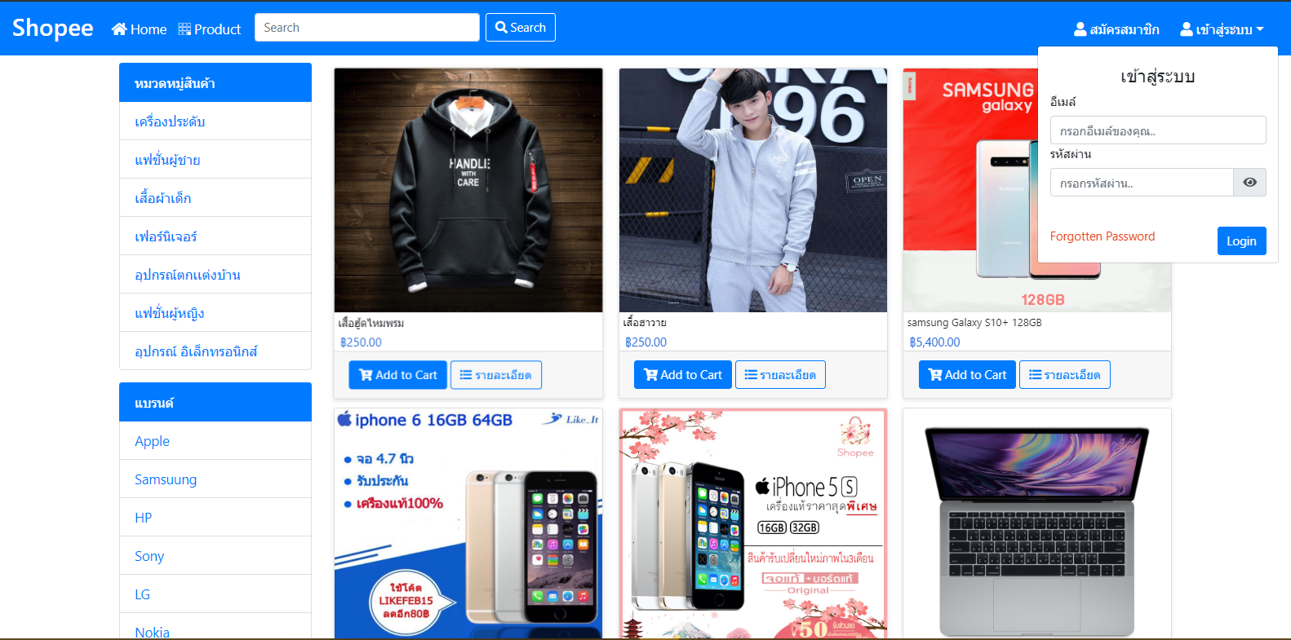

**ภาพประกอบที่ 26** หน้าเข้าสู่ระบบ

**1.ระดับผู้ใช้งานทั่วไป**

1.1 ผู้ใช้งานทั่วไปสามารถ เข้าชมสินค้า ค้นหาสินค้า และ ดูรายละเอียดของสินค้า แสดงราคา จำนวนที่เหลือใน คลังสินค้า ดังภาพประกอบที่ 27-28

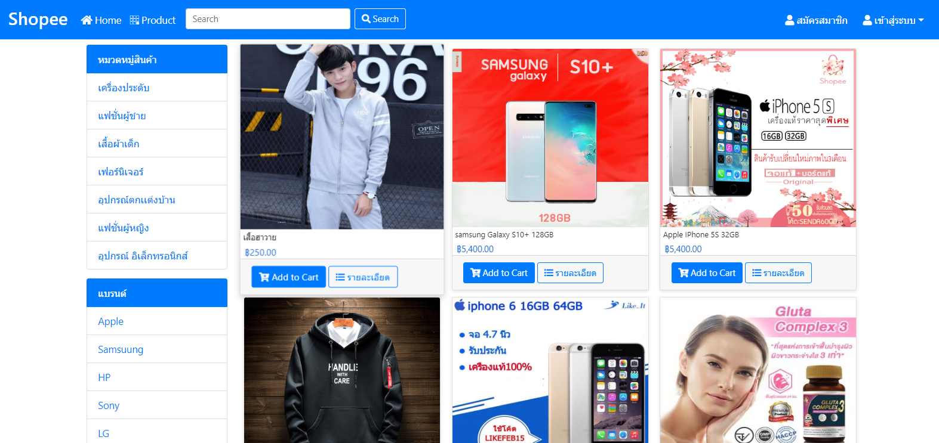

**ภาพประกอบที่ 27** หน้าหลักแสดงรายการสินค้า

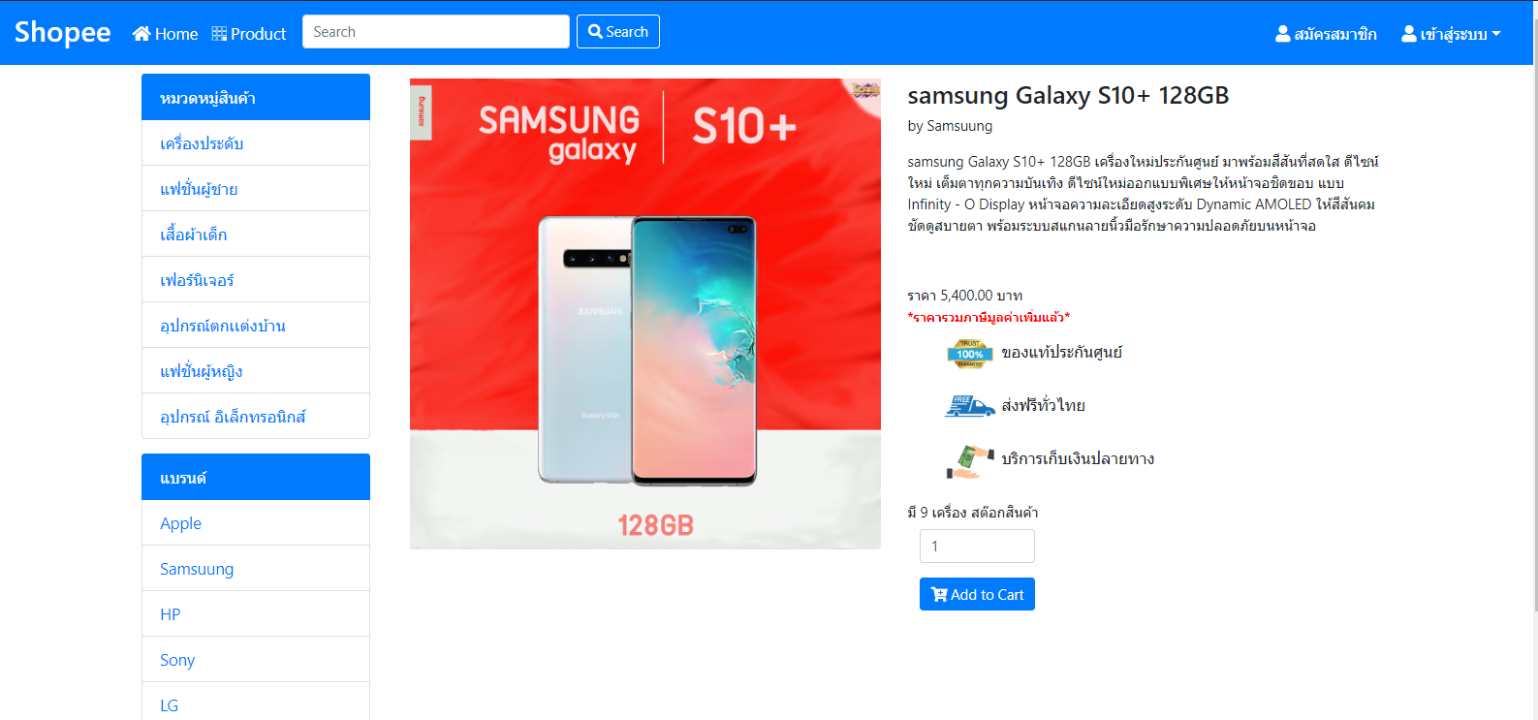

**ภาพประกอบที่ 28** แสดงรายละเอียดของสินค้า

1.2 ผู้ใช้งานทั่วไป สามารถสมัครสมาชิกได้ เพื่อใช้ในการ เข้าสู่ระบบในการสั่งซื้อสินค้า โดยมีสิ่งที่ต้องกรอกดังนี้ ชื่อ นามสกุล อีเมล รหัสผ่าน วันเดือนปีเกิด และ เพศ กดปุ่ม สมัครสมาชิกดังภาพประกอบที่ 29

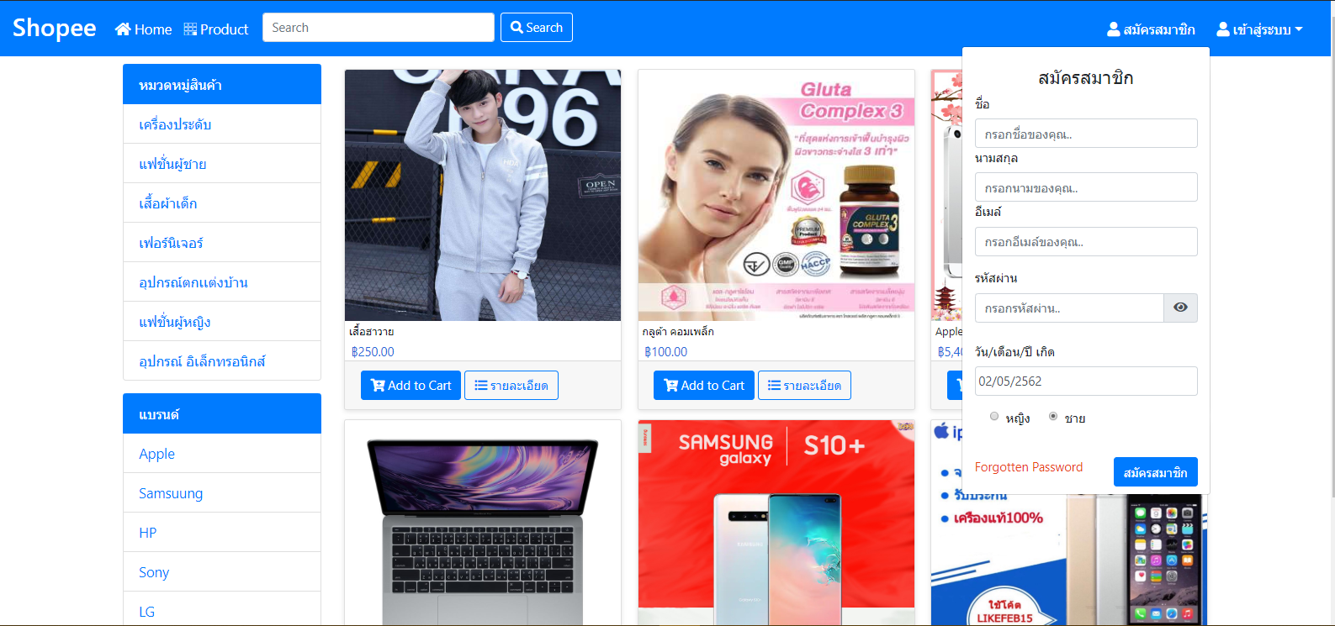

**ภาพประกอบที่ 29** Pop Up การสมัครสมาชิก

**2.ระดับสมาชิก**

2.1 เมื่อผู้ใช้งานทั่วไปสมัครสมาชิก เรียบร้อยก็ได้เป็นสมาชิกเรียบร้อยแล้ว จากนั้นสามารถนำ username และ password กรอกเพื่อเข้าสู่ระบบในส่วนของแถบเมนูเข้าสู่ระบบ ดังภาพประกอบที่ 26 เมื่อเข้าสู่ระบบสำเร็จระบบพาเรามายังหน้าของรายการสินค้าอัตโนมัติ โดยหน้านี้สามารถเพิ่มสินค้าลงยังตะกร้าสินค้าได้โดยตรงหรือ สามารถเข้าดูรายละเอียดสินค้าก่อน ดังภาพประกอบที่ 30-31

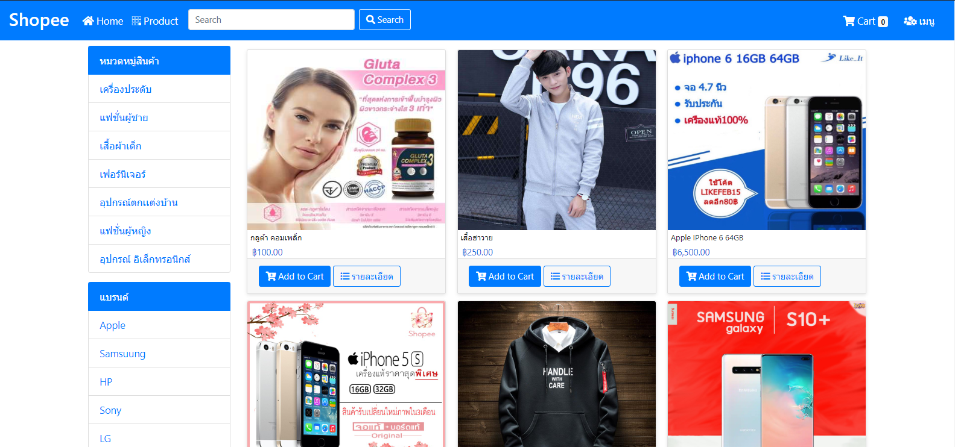

**ภาพประกอบที่ 30** หน้าแสดงรายการสินค้า

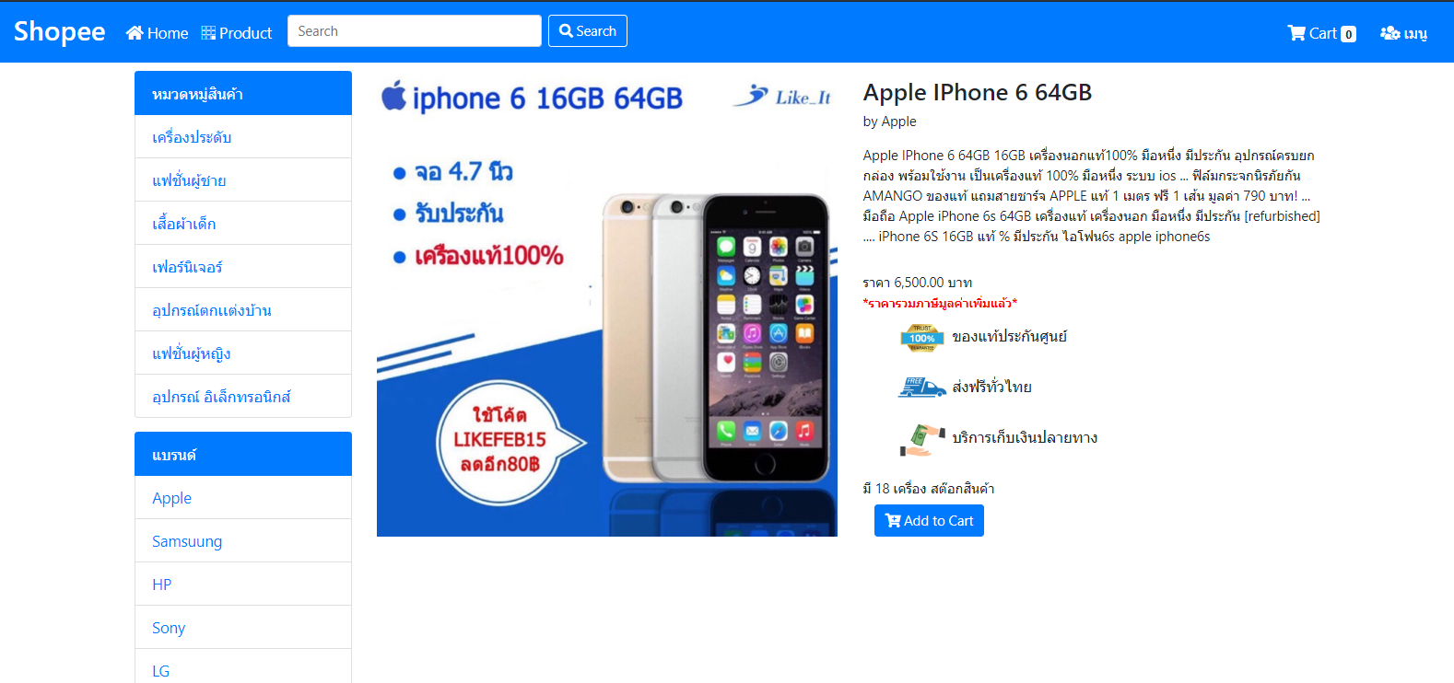

**ภาพประกอบที่ 31** หน้าแสดงรายละเอียดสินค้า

2.2 หน้าแสดงรายละเอียดสินค้าสมาชิกสามารถกดปุ่ม Add to Cart เพื่อเพิ่มสินค้าตัวนั้นลงยังตะกร้าสินค้าโดย ตรวจสอบได้จากกดแถบเมนูด้านบน รูปตะกร้าจะแสดงรายการที่เราสั่งซื้อ ดังภาพประกอบที่ 32

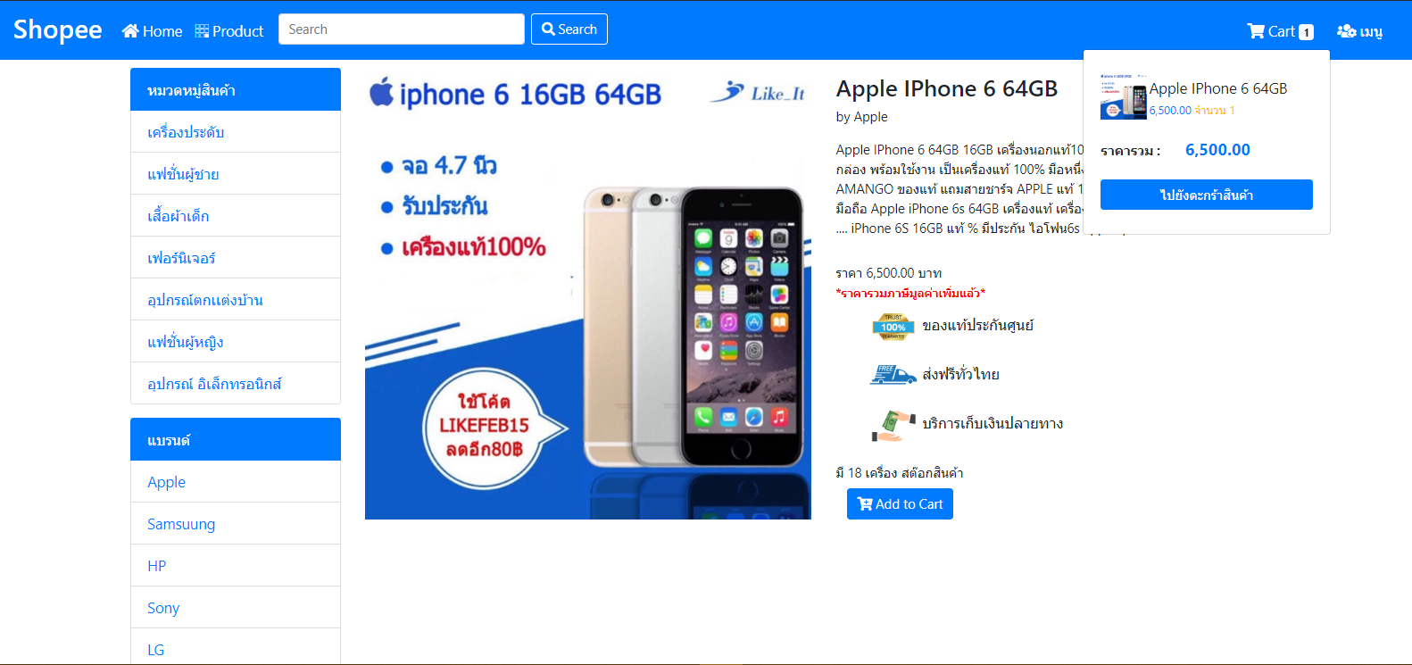

**ภาพประกอบที่ 32** Pop Up แสดงรายการที่เราเพิ่มลงตะกร้าสินค้า

2.3 ในการเพิ่มสินค้านั้น สามารถ เพิ่มจากหน้าหลักที่แสดงรายการสินค้า ได้ ดังภาพ ประกอบที่ 33

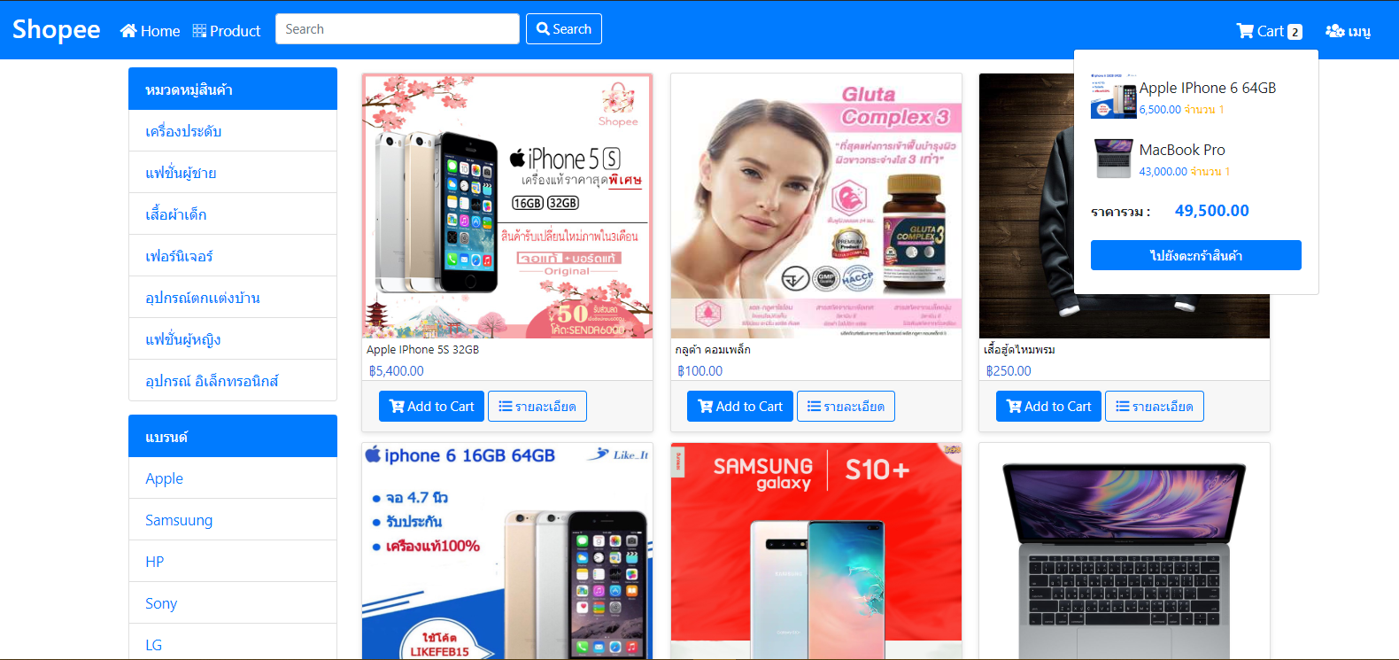

**ภาพประกอบที่ 33** เพิ่มสินค้าใน หน้าหลักของสินค้า

2.4 เมื่อเลือกสินค้าตามต้องการขั้นต่อมาจะเป็นการมายังหน้าของตะกร้าสินค้า โดยกดแถบเมนูด้านบนรูปตะกร้าสอนค้า จะแสดง Pop up และ กดปุ่ม ไปยังตะกร้าสินค้า ระบบจะนำเรามาสู่หน้าตะกร้าสินค้าทั้งหมด ในหน้านี้จะมีชื่อสินค้า รูป ราคา เราสามารถเพิ่มจำนวนสินค้าได้ในช่องจำนวน เมื่อเพิ่มเสร็จ ต้องกดอัพเดทราคา ในแต่ละการเพิ่มทุกครั้ง หากไม่ต้องการซื้อ กด ที่ปุ่มลบสินค้าได้ เมื่อจัดการเสร็จกดที่ปุ่ม ชำระเงิน เพื่อกรอกรายละเอียดต่อไป ดังภาพ ประกอบที่ 34

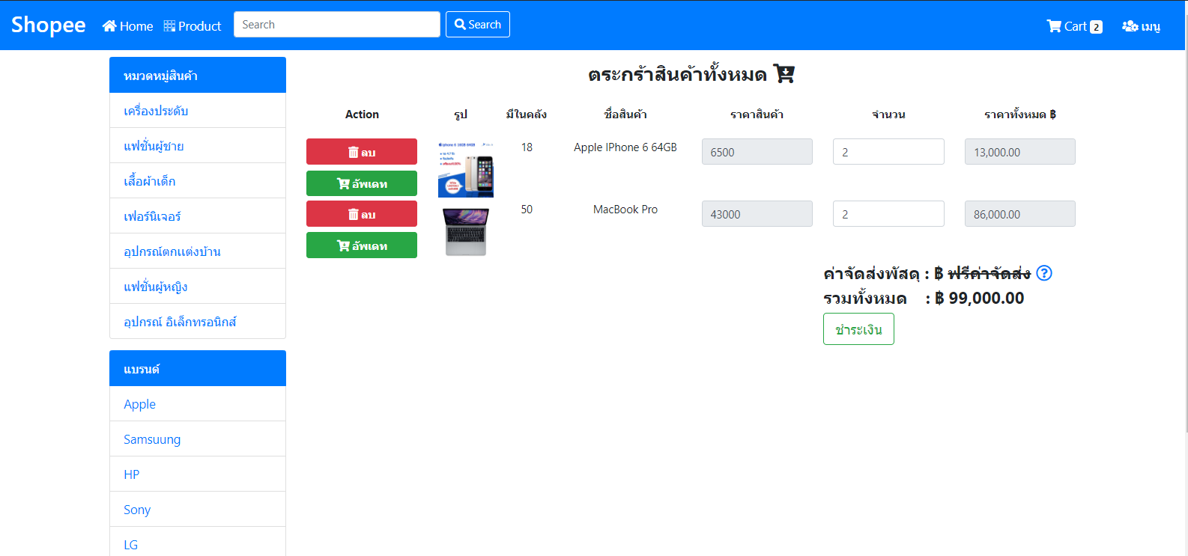

**ภาพประกอบที่ 34** หน้าจัดการสินค้าในตะกร้า

2.5 หน้าชำระเงิน เมื่อมายังหน้านี้กรอกข้อมูลให้ครบ เลือกรูปภาพและกดอัพโหลดก่อนทุกครั้ง และกดยืนยัน เพื่อส่งหลักฐานการชำระเงิน ดังภาพ ประกอบที่ 35

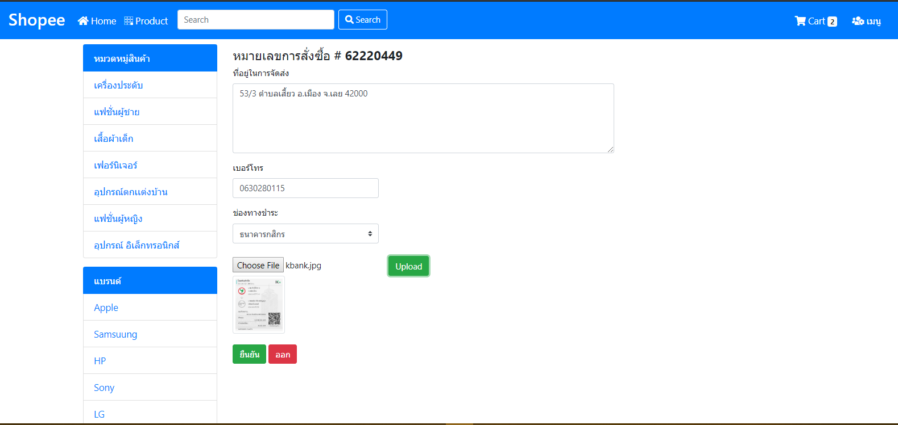

**ภาพประกอบที่ 35** หน้าชำระเงิน

2.6 เมื่อกดยืนยันการชำระ ระบบ จะพามายังหน้าหลัก สามารถ กดแถบเมนูด้านบน เมนูสินค้า และเลือก ประวัติการสั่งซื้อ ระบบจะนำไปสุ่หน้า ประวัตการสังซื้อ ดังภาพ ประกอบที่ 36-37

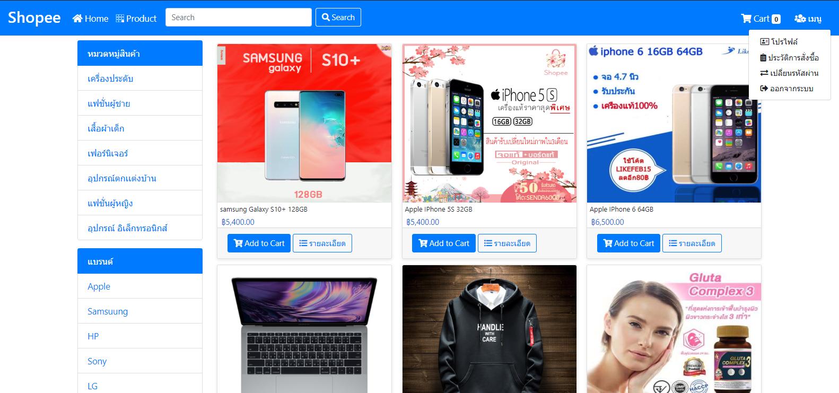

**ภาพประกอบที่ 36** หน้าชำระเงิน

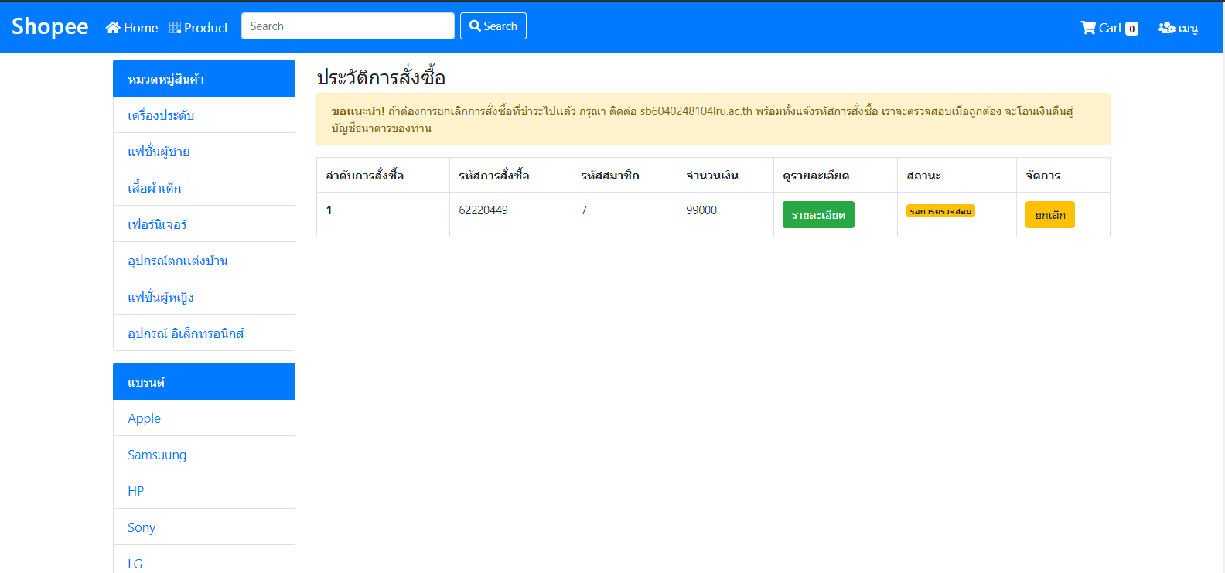

**ภาพประกอบที่ 37** หน้าแสดงรายละเอียดประวัติการสั่งซื้อ

2.7 เมื่อกดปุ่มแสดงรายละเอียด จะมี Pop up แสดงรายการสินค้าดัง เมื่อเจ้าของร้านตรวจสอบความถูกต้องแล้ว ก็จะจัดส่งสินค้า นำหมายเลขจัดส่งบันทึกในระบบ เมื่อ หมายเลขถูกบันทึกในระบบสถาะน่ะจะเปลี่ยนแปลง เป็น ชำระเรียบร้อย สมาชิกสามารถ กดดูรายละเอียดอีครั้ง เพื่อดู หมายเลขจัดส่ง ได้ ดังภาพ ประกอบที่ 38-39

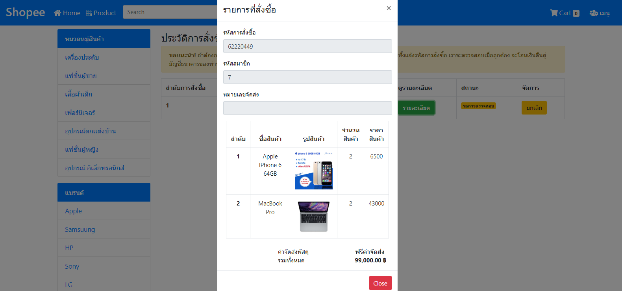

**ภาพประกอบที่ 38** หน้าแสดงรายละเอียดข้อมูลสินค้า

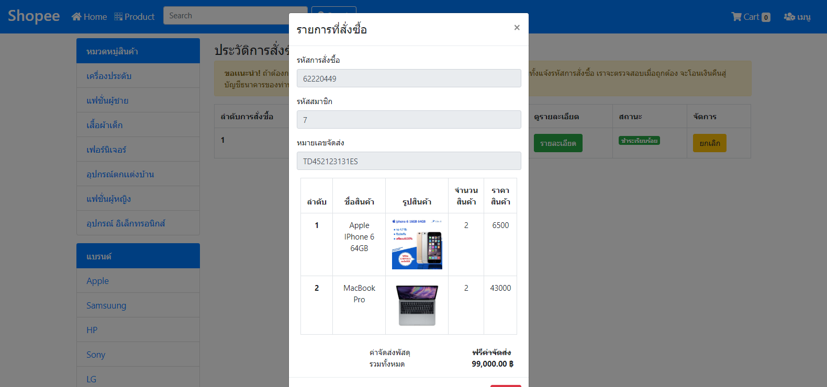

**ภาพประกอบที่ 39** หน้าแสดงหมาเลขจัดส่งสินค้า

2.8 หน้าแก้ไขข้อมูลส่วนตัว เมื่อกดแถบเมนูด้านบน โปรไฟล์ จะแสดงหน้าโปรไฟล์ หากต้องการแก้ไขกดปุ่มแก้ไข และกดบันทึกข้อมูล ดังภาพ ประกอบที่ 40

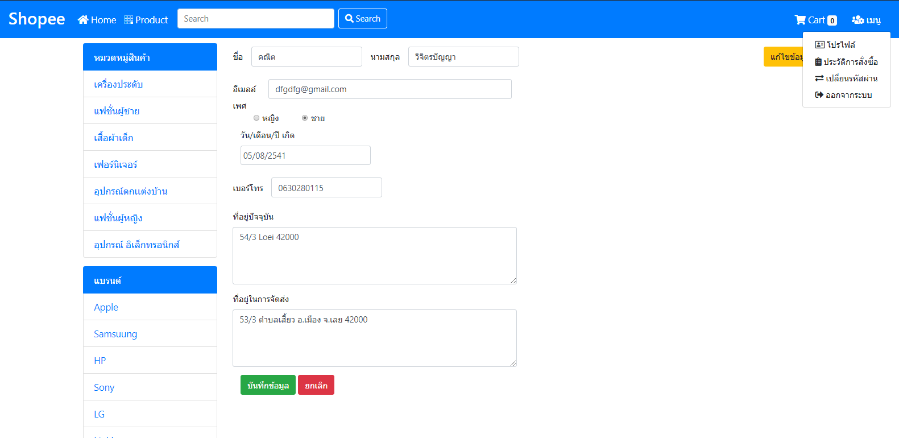

**ภาพประกอบที่ 40** หน้าโปรไฟล์

2.9 หน้าเปลี่ยนรหัสผ่าน เมื่อสมาชิกกดแถบเมนูด้านบน เลือกที่ เปลี่ยนรหัสผ่าน ระบบจะนำมาสู่หน้าเปลี่ยนรหัสผ่าน กรอกข้อมูล และ กดปุ่มยืนยัน ดังภาพ ประกอบที่ 41

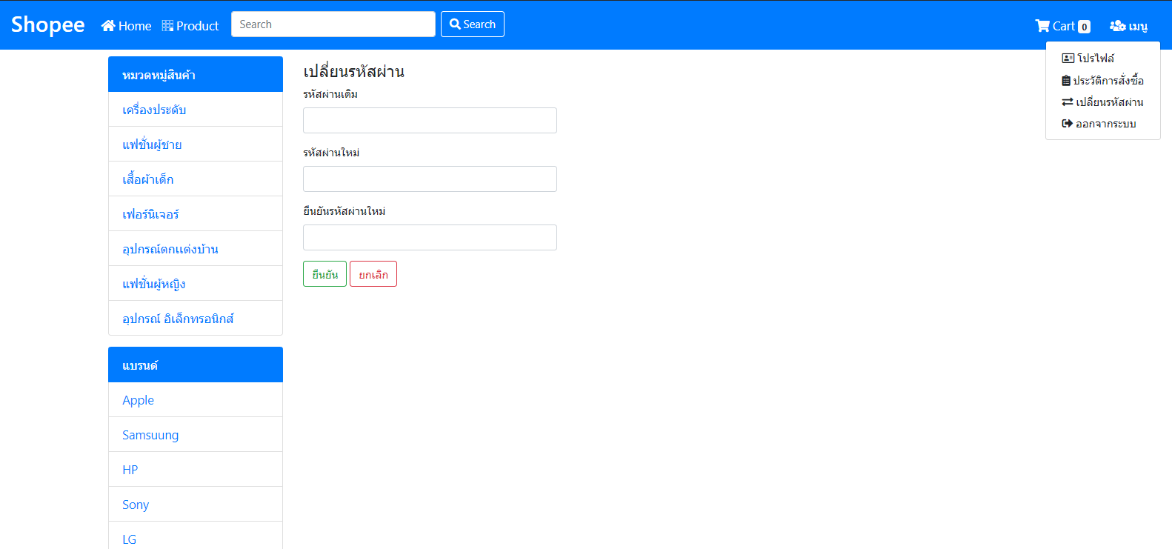

**ภาพประกอบที่ 41** หน้าโปรไฟล์

2.10 การออกจากระบบเมื่อ สมาชิกต้องการออกจากระบบ กดแถบเมนูด้านบน เลือกที่ ออกจากระบบ ระบบจะนำเราไปสู่หน้าหลักของเว็บไซต์ระบบร้านค้าออนไลน์ ดังภาพ ประกอบที่ 27

**3.ระดับเจ้าของร้านค้า**

3.1 เมื่อเข้าสู่ระบบ ระบบตรวจสอบสิทธิของท่านหากเป็นสิทธิ เจ้าของร้านจะนำท่านมาสู่หน้าจัดการสินค้า หน้านี้ใช้สำหรับ จัดการสินค้า ดังภาพ ประกอบที่ 42

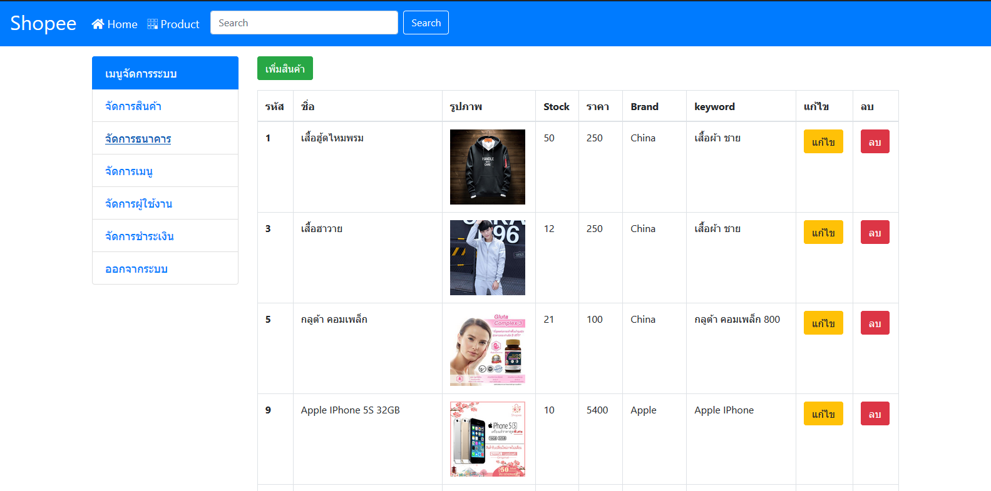

**ภาพประกอบที่ 42** หน้าจัดการสินค้า

3.2 เมื่อกดแถบเมนูด้านซ้าย เลือกที่ จัดการธนาคาร ระบบจะนำท่านมาสู่หน้าจัดการธนาคาร หน้านี้ใช้สำหรับ จัดการธนาคาร ดังภาพ ประกอบที่ 43

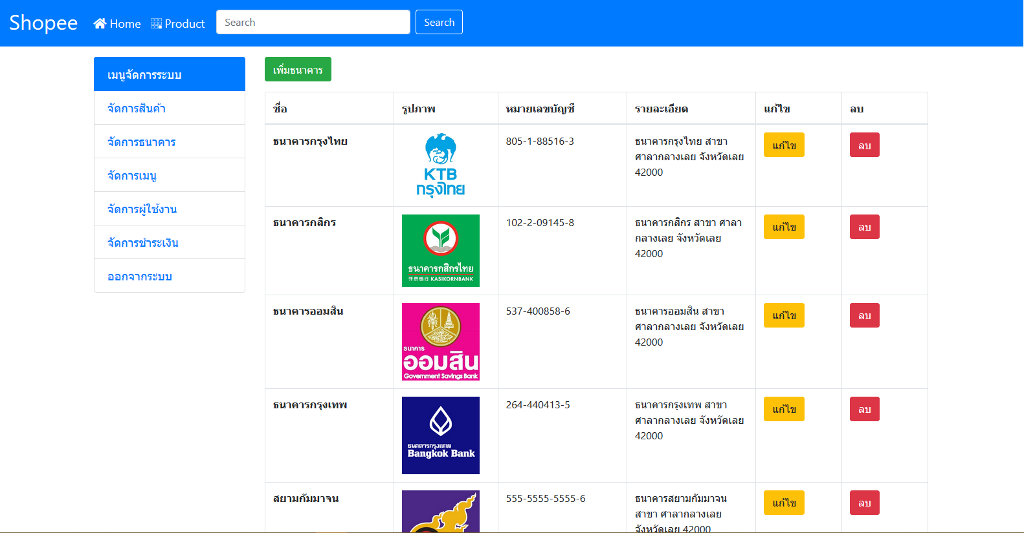

**ภาพประกอบที่ 43** หน้าจัดการธนาคาร

3.3 เมื่อกดแถบเมนูด้านซ้าย เลือกที่ จัดการเมนู ระบบจะนำท่านมาสู่หน้าจัดการจัดการเมนู หน้านี้ใช้สำหรับ จัดการเมนู ดังภาพ ประกอบที่ 44

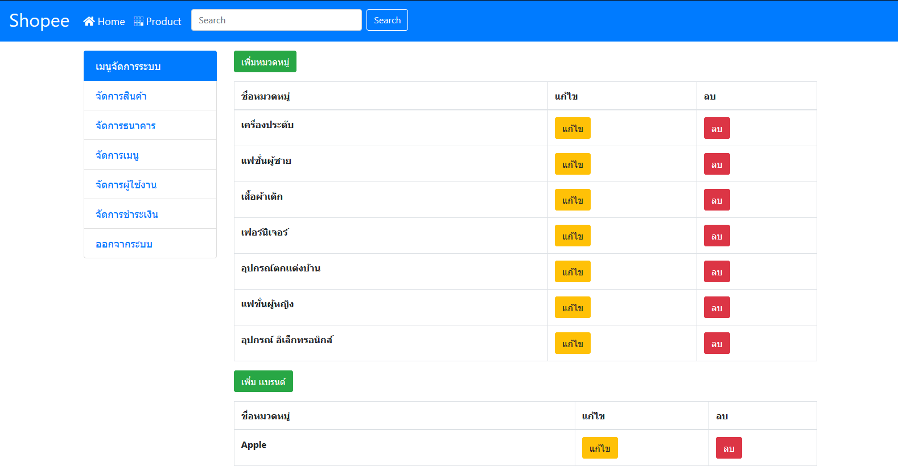

**ภาพประกอบที่ 44** หน้าจัดการเมนู

3.3 เมื่อกดแถบเมนูด้านซ้าย เลือกที่ จัดการผู้ใช้งาน ระบบจะนำท่านมาสู่หน้าจัดการจัดการผู้ใช้งาน หน้านี้ใช้สำหรับ จัดการผู้ใช้งาน ดังภาพ ประกอบที่ 45

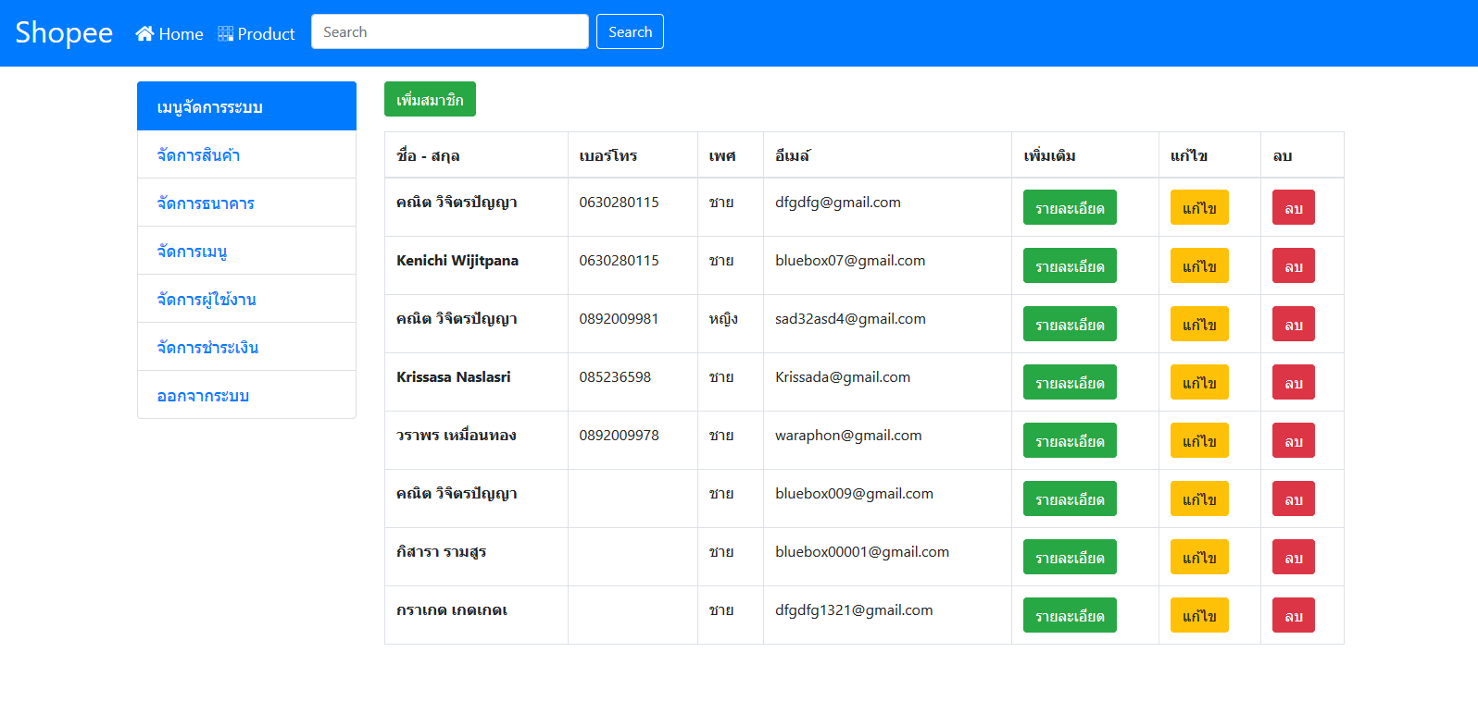

**ภาพประกอบที่ 45** หน้าจัดการผู้ใช้งาน

3.4 เมื่อกดแถบเมนูด้านซ้ายเลือกที่ จัดการชำระเงินระบบ จะนำท่านมาสู่หน้าจัดการจัดการชำระเงิน หน้านี้ใช้สำหรับ จัดการชำระเงิน ดังภาพ ประกอบที่ 46

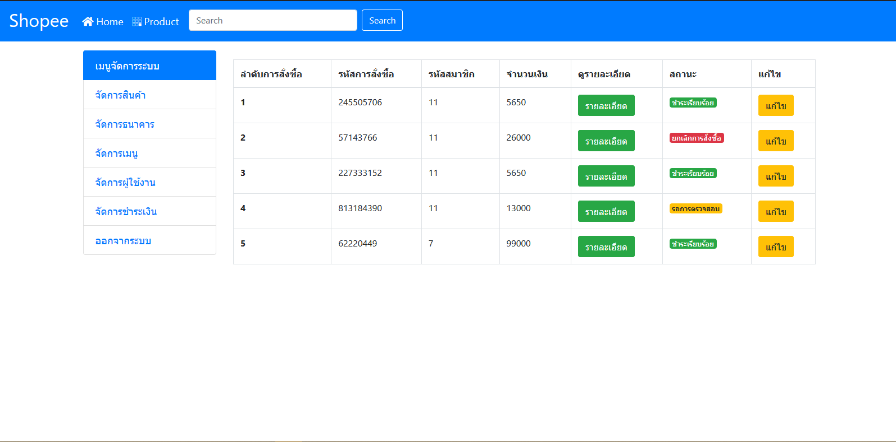

**ภาพประกอบที่ 46** หน้าจัดการชำระเงิน

3.5 เมื่ออยู่ในหน้าจัดการชำระเงิน สามารถตรวจสอบรายละเอียด การสั่งซื้อและบิลได้ ถ้าสถานะบอกว่า รอการตรวจสอบ เจ้าของร้านกดดูรายละเอียด หากถูกต้องครบถ้วน เจ้าของร้านจัดส่งสินค้า และ นำหมายเลขการจัดส่งบันทึกเข้าสู่ระบบ ดังภาพ ประกอบที่ 47-48

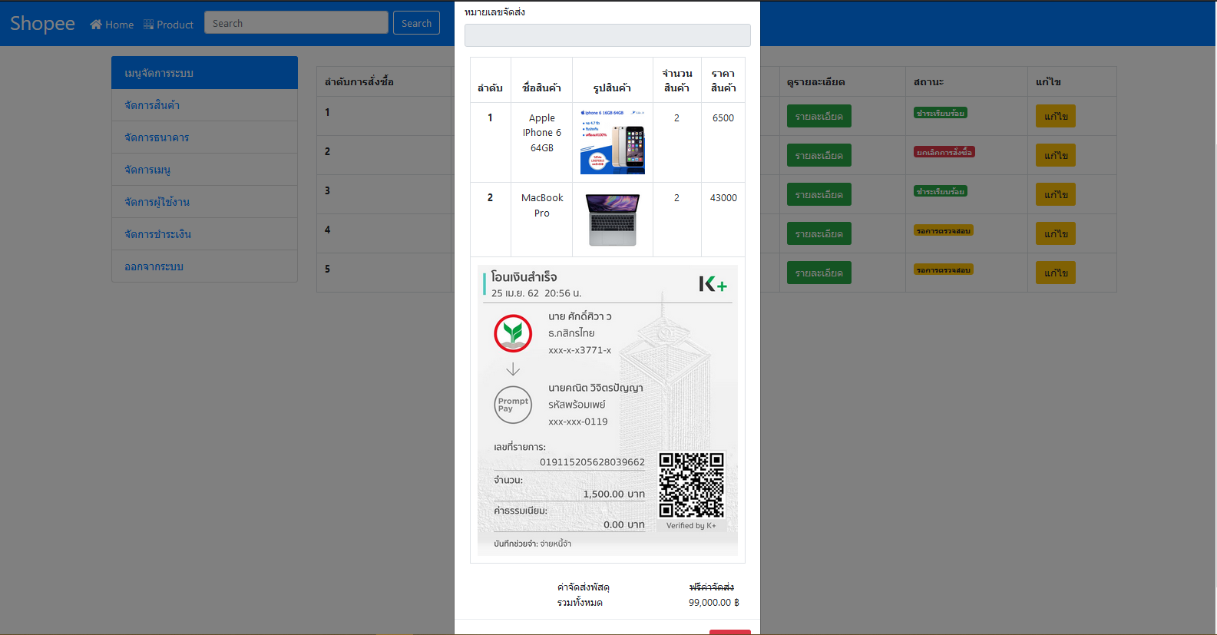

**ภาพประกอบที่ 47** หน้าจัดการชำระเงิน แสดงรายละเอียดการชำระ

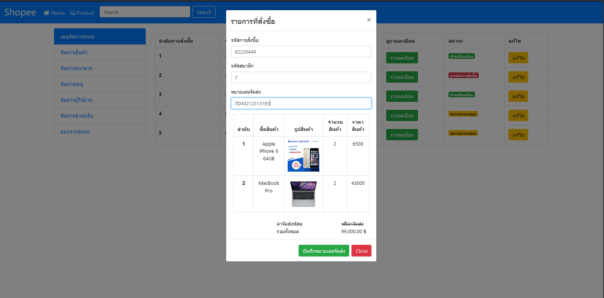

**ภาพประกอบที่ 48** หน้าจัดการชำระเงิน แก้ไขเพิ่มหมายเลขการจัดส่ง